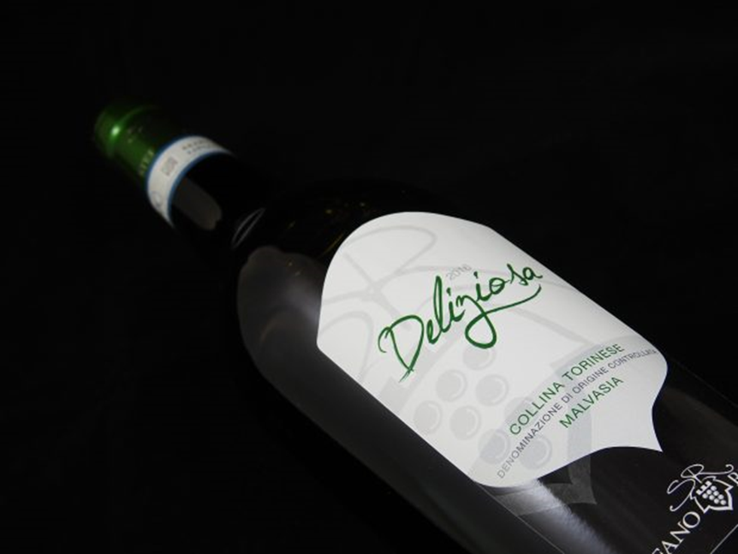

Deliziosa skummer over af charme

Deliziosa Collina Torines Stefano Rossotto

Bobler ; Malvasia
Piemonte ; Italien
★★★★★☆
Kr. 89,-
Skjerning Vinimport
Jeg er noget af en tøs, når det kommer til tøsevine. Det vil nogle nok kalde denne – selvom det er at forsimple dens sødmefulde lækkerier. Vi har at gøre med en Malvasia-vin med lette bobler, en alkoholprocent på 5,5 og en fængslende og vedholdende evne til at smage af lækre sommerbær, der er fulde af sødme uden overhovedet at blive sukker-klæbrig. Der er så meget ægte bær-sødme i denne vin, at jeg er ganske henrykt. En fornem, sød, perlende, rar, skummende og imødekommende flaske fyldt med sommerglæde.

Flaskehalsen den 24. maj 2018

